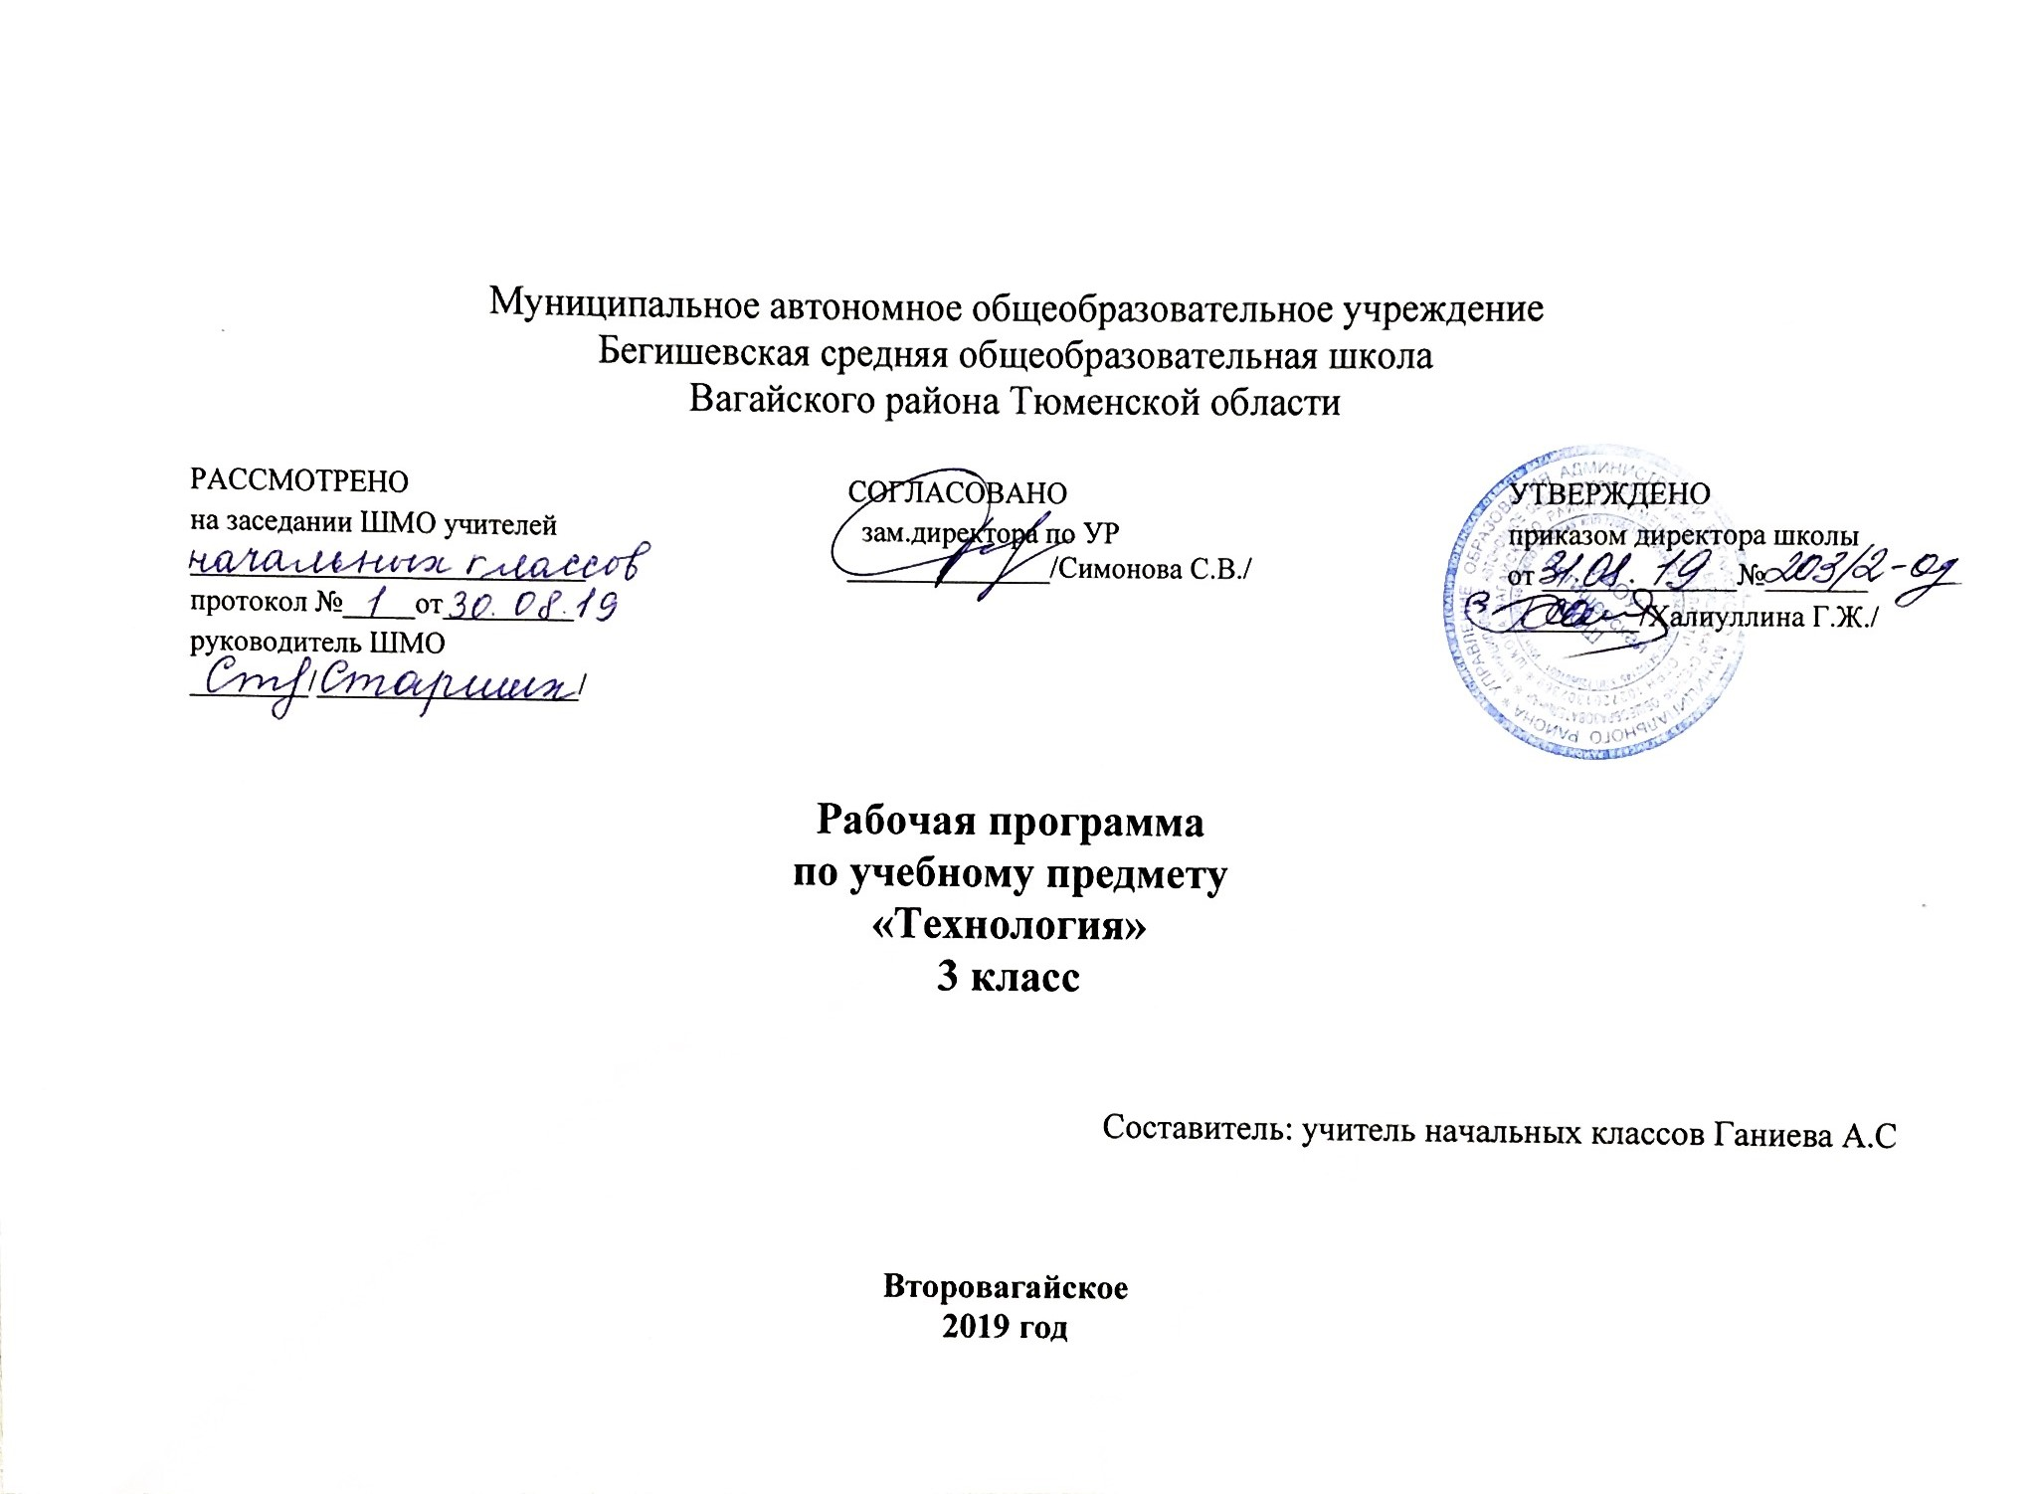
Планируемые результаты освоения учебной программы по предмету «Технология» 3 класс
Обучающиеся научатся:
• рассказывать о практическом применении картона и текстильных материалов в жизни;
• рассказывать о мастерах своего региона и их профессиях, связанных с обработкой текстильных материалов;
• рассказывать о современных профессиях (в том числе профессиях своих родителей), связанных с сельскохозяйственной техникой, и описывать их особенности;
• анализировать задания, планировать трудовой процесс и осуществлять поэтапный контроль за ходом работы;
• осуществлять сотрудничество при выполнении коллективной работы;
• выполнять доступные действия по самообслуживанию (подбор материалов, инструментов и приспособлений для работы по перечню в учебнике, декоративное оформление культурно-бытовой среды);
• отбирать картон с учетом его свойств;
• применять приемы рациональной и безопасной работы ручными инструментами: чертежными (линейка, угольник), колющими (шило);
• экономно размечать материалы по линейке и по угольнику;
• работать с простейшей технической документацией: распознавать эскизы, читать их и выполнять разметку с опорой на них;
• отбирать и выполнять в зависимости от свойств освоенных материалов (картон, текстильные материалы, металлы, утилизированные материалы) оптимальные и доступные технологические приемы их ручной обработки;
• изготавливать плоскостные изделия по эскизам;
• решать простейшие задачи конструктивного характера по изменению вида и способа соединения деталей: на достраивание, придание новых свойств конструкции;
• выполнять действия по моделированию и преобразованию модели;
• создавать несложные конструкции изделий по технико-технологическим условиям.
По разделу «Практика работы на компьютере» обучающиеся научатся:
• рассказывать об основных источниках информации;
• рассказывать о правилах организации труда при работе за компьютером;
• называть основные функциональные устройства компьютера (системный блок, монитор, клавиатура, мышь, наушники, микрофон);
• называть дополнительные компьютерные устройства (принтер, сканер, модем, цифровой фотоаппарат, цифровая видеокамера, видеопроектор, звуковые колонки);
• рассказывать о назначении основных функциональных устройств компьютера, периферийных компьютерных устройств; устройств внешней памяти;
• соблюдать безопасные приемы труда при работе на компьютере;
• включать и выключать компьютер;
• использовать приемы работы с дисководом и электронным иском;
• использовать приемы работы с мышью;
• работать с прикладной программой, используя мышь, осуществлять навигацию по программе, используя элементы управления (кнопки);
• работать с текстом и изображением, представленными в компьютере;
• соблюдать санитарно-гигиенические правила при работе с компьютерной клавиатурой.
Обучающиеся получат возможность научиться:
• ценить традиции трудовых династий (своего региона, страны);
• осуществлять проектную деятельность;
• создавать образ конструкции с целью решения определенной конструкторской задачи, воплощать этот образ в материале;
• использовать приемы работы с графическими объектами с помощью компьютерной программы (графический редактор), с программными продуктами, записанными на электронных дисках.

Содержание учебного предмета
3 класс (34 ч)
    - Общекультурные и общетрудовые компетенции. Основы культуры труда, самообслуживание(7)
Разнообразие предметов рукотворного мира из картона, текстильных материалов. Традиции и творчество мастеров в создании изделий из текстильных материалов. Распространенные виды профессий, связанных с транспортом для перевозки грузов и сельскохозяйственной техникой (с учетом региональных особенностей).
Организация рабочего места для работы с глиной, металлами, деталями конструктора. Анализ задания, планирование трудового процесса, поэтапный контроль за ходом работы, навыки сотрудничества.
Групповые проекты. Сбор информации о создаваемом изделии, выбор лучшего варианта. Результата проектной деятельности – «Парк машин для перевозки грузов», «Модели сельскохозяйственной техники».
Самообслуживание: подбор материалов, инструментов и приспособлений для работы по перечню в учебнике, выполнение ремонта книг, декоративное оформление культурно-бытовой среды.
2. Технология ручной обработки материалов(15)
Пластические материалы. Глина. Применение глины для изготовления предметов быта и художественных предметов. Сравнение глины и пластилина по основным свойствам: цвет, пластичность, способность впитывать влагу. Подготовка глины к работе. Приемы работы с глиной: формование деталей, сушка, раскрашивание.Практические работы: лепка декоративных игрушек, рельефных пластин.
Бумага и картон. Практическое применение картона в жизни. Виды картона, используемые на уроках: цветной, коробочный, гофрированный. Свойства картона: цветной и белый, гибкий, толстый и тонкий, гладкий и шероховатый, однослойный и многослойный, блестящий и матовый. Виды бумаги, используемые на уроках и их свойства: чертежная (белая, толстая, матовая, плотная, гладкая, прочная). Сравнение свойств разных видов картона между собой и с бумагой. Выбор картона для изготовления изделия с учетом свойств по внешним признакам. Экономное расходование картона.
Виды условных графических изображений: эскиз, развертка (их узнавание). Разметка деталей с опорой на эскиз.
Инструменты и приспособления для обработки картона: карандаши простой (твердость ТМ), ножницы, канцелярский макетный нож, шило, линейка, угольник, линейка с бортиком (для работы с ножом), кисточка для клея, дощечка для выполнения работ с макетным ножом и шилом. Приемы безопасного использования канцелярского макетного ножа, шила.
Приемы работы с картоном: разметка циркулем, разрезание и вырезание ножницами, надрезание канцелярским макетным ножом, прокалывание шилом, разметка по линейке и угольнику, сшивание деталей нитками и скобами, сборка скотчем и проволокой, оклеивание кантом, оформление аппликацией, сушка.
Практические работы: изготовление меры для измерения углов, подставок для письменных принадлежностей, коробок со съемной крышкой, упаковок для подарков, новогодних игрушек, открыток, ремонт книг с заменой обложки, декоративных панно, фигурок для театра с подвижными элементами по рисунку, простейшему чертежу, схеме, эскизу.
Текстильные материалы. Общее понятие о текстильных материалах, их практическое применение в жизни. Виды тканей животного происхождения, используемые на уроках, их сопоставление по цвету, толщине, мягкости, прочности. Экономное расходование ткани при раскрое парных деталей. Выбор ткани и ниток для изготовления изделия в зависимости от их свойств.
Приемы работы с текстильными материалами: закрепление конца нитки петелькой, сшивание деталей из ткани петельным швом, вышивание стебельчатым и тамбурным швами.
Практические работы: изготовление кукол для пальчикового театра, коллажей, аппликаций из ниток, декоративное оформление изделий (открыток, обложек записных книг, подвесок для новогодней елки).
Металлы. Виды проволоки, используемой на уроках: цветная в пластиковой изоляции, тонкая медная. Экономное расходование материалов при разметке.
Приемы работы с проволокой: разметка на глаз, разрезание ножницами, плетение.
Практические работы: изготовление брелка, креплений для подвижного соединения деталей картонных фигурок.
Пластмассы. Пластмассы, используемые в виде вторичного сырья: разъемные упаковки-капсулы. Наблюдения и опыты за технологическими свойствами пластмасс.
Инструменты и приспособления для обработки упаковок-капсул: ножницы, шило, фломастер, дощечка для выполнения работ с шилом. Приемы работы с упаковками-капсулами: прокалывание шилом, надрезание, соединение деталей гвоздиком, оформление самоклеящейся бумаги. Практические работы: изготовление игрушек-сувениров.
- Конструирование и моделирование(3)

Виды и способы соединения деталей. Общее представление о конструкции прибора для определения движения теплового воздуха, часов, грузового транспорта и сельскохозяйственной техники (трактора). Конструирование и моделирование из металлических стандартных деталей технических моделей по технико-технологическим условиям.
Практические работы: создание устройства из полос бумаги, устройства, демонстрирующего циркуляцию воздуха, змейки для определения движения теплого воздуха, палетки, моделей часов для уроков математики, тележки-платформы.
Практика работы на компьютере (3 ч)
Компьютер и дополнительные устройства, подключаемые к компьютеру
Компьютер как техническое устройство для работы с информацией. Основные устройства компьютера. Назначение основных устройств компьютера.
Дополнительные устройства, подключаемые к компьютеру, их назначение. Носители информации. Электронный диск. Дисковод как техническое устройство для работы с электронными дисками. Приемы работы с электронным диском, обеспечивающие его сохранность.
Основы работы за компьютером (3 ч)
Организация работы на компьютере. Подготовка компьютера к работе (включение компьютера). Правильное завершение работы на компьютере. Организация работы на компьютере с соблюдением санитарно-гигиенических норм.
Мышь. Устройство мыши. Приемы работы с мышью. Компьютерные программы. Понятие о тренажере как программном средстве учебного назначения. Первоначальное понятие об управлении работой компьютерной программы. Управление работой компьютерной программы с помощью мыши.
Клавиатура как устройство для ввода информации в компьютер. Работа на клавиатуре с соблюдением санитарно-гигиенических норм.
Технология работы с инструментальными программами (3 ч)
Графические редакторы, их назначение и возможности использования. Работа с простыми информационными объектами (графическое изображение): создание, редактирование. Вывод изображения на принтер. Использование графического редактора для реализации творческого замысла.

Тематическое планирование
№ урока | Наименование разделов и тем | Кол-во часов
 | 1.Общекультурные и общетрудовые компетенции. Основы культуры труда, самообслуживание. | 7
1 | Лепка птиц из пластилина. | 1
2. | Лепка декоративных пластин | 1
3. | Устройство из полос бумаги. | 1
4. | Картон. Мера для измерения углов. | 1
5. | Подставка для письменных принадлежностей | 1
6. | Коробка со съёмной крышкой | 1
7. | Устройство для определения движения теплого воздуха. Змейка. | 1
 | 2.Технология ручной обработки материалов. | 15
8. | Текстильные материалы. Куклы для пальчикового театра | 1
9. | Коллаж | 1
10 | Упаковка для подарков | 1
11. | Аппликация из ниток | 1
12-13. | Декоративное оформление изделий вышивкой | 2
14. | Палетка. | 1
15. | Новогодние игрушки | 1
16. | Брелок из проволоки | 1
17. | Открытка-ландшафт | 1
18. | Ремонт книг с заменой обложки | 1
19. | Поздравительные открытки из гофрированного картона | 1
20 | Выставка поделок | 1
21. | Декоративное панно | 1
22. | Картонные фигурки с элементами движения для театра | 1
 | 3.Конструирование и моделирование | 3
23. | Приёмы работы с деталями конструктора | 1
24. | Проект «Парк машин для перевозки грузов» | 1
25. | Проект «Сельскохозяйственная техника» | 1
 | 4.Практика работы на компьютере | 9
26-27. | Компьютер и дополнительные устройства, подключаемые к компьютеру | 2
28-30 | Основы работы за компьютером  (Работы с электронным диском. Компьютерные программы. Как работать с компьютерной мышкой. Клавиатура компьютера.) | 3
31 | Промежуточная (годовая ) аттестация | 1
32-34 | Технология работы с инструментальными программами (Компьютерная программа для создания презентаций. Главное меню программы для создания и показа презентаций. Работаем с программами для создания презентаций) | 3
 | Итого:34 часа

